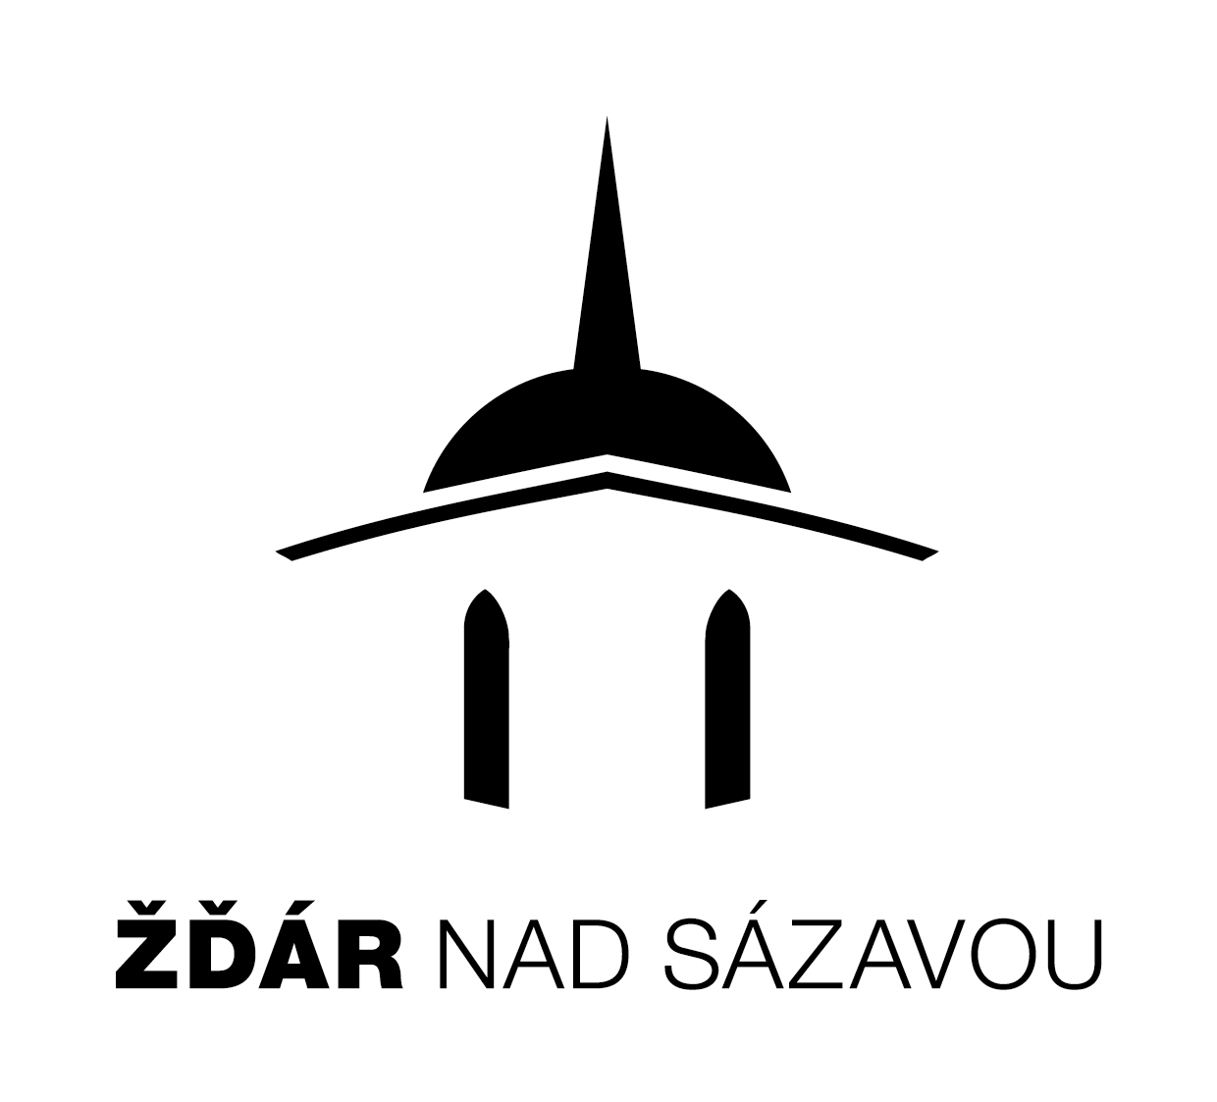

NÁVRH SMLOUVY O DÍLO
uzavřená dle § 2586 a násl. zákona č. 89/2012 Sb., občanského zákoníku v platném znění

1. Smluvní strany
Objednatel: Město Žďár nad Sázavou
Sídlo: Žižkova 227/1, Žďár nad Sázavou, PSČ 591 01 Žďár nad Sázavou
Zastoupený: Ing. Martinem Mrkosem, ACCA, starostou města
Telefon: 566 688 111
E-mail: meu@zdarns.cz
IČO: 00295841
DIČ: CZ00295841
Bankovní spojení: Komerční banka, č.ú. 19-328751/0100
Kontaktní osoba: Ing. Milan Petr, tel. 566 688 151, e-mail: milan.petr@zdarns.cz

Zástupci objednatele pro věci technické:
- Ing. Milan Petr – pracovník odboru strategického rozvoje a investic, tel. 566 688 151, 736 510 458
Uvedená osoba je oprávněna kontrolovat provedené práce s právem zápisu do stavebního deníku; současně je oprávněna dílo i převzít.
Výkon inženýrské činnosti technického dozoru investora (TDI) při provádění díla bude pro objednatele zajišťovat (doplní objednatel před uzavřením smlouvy) IČO: (doplní objednatel před uzavřením smlouvy), tel. (doplní objednatel před uzavřením smlouvy), dále jen oprávněný zástupce objednatele.
Z titulu této funkce je oprávněn, mimo jiné, kontrolovat provedené práce na staveništi s právem zápisu do stavebního deníku.

(dále jen objednatel)

Zhotovitel : (doplní dodavatel)
Zastoupený: (doplní dodavatel)
Telefon: (doplní dodavatel)
E-mail: (doplní dodavatel)
IČ: (doplní dodavatel)
DIČ: (doplní dodavatel)
Bankovní spojení: (doplní dodavatel), č.ú. (doplní dodavatel)
Zapsaný v OR u: (doplní dodavatel)

Zástupci zhotovitele pro věci technické:
Zástupce zhotovitele pověřený převzetím staveniště, řízením stavebních prací, případnou koordinací subdodavatelů a řešením všech záležitostech souvisejících s realizací díla podle této smlouvy, jakož i předáním dokončeného díla: - (doplní dodavatel), tel. (doplní dodavatel) (dále jen stavbyvedoucí).

(dále jen zhotovitel)

2. Předmět díla
2.1 Zhotovitel se zavazuje na vlastní náklady, riziko a nebezpečí a za podmínek této smlouvy provést pro objednatele dílo: Novostavba budovy zázemí hasičského hřiště a výměna oplocení, číslo akce RM21-00199

2.2. Rozsahu a kvalita předmětu díla jsou dány:
a) Projektovou dokumentací vypracovanou

Projektant: Ing. arch. Tomáš Bezchleba, Hlohová 53, Žďár Nad Sázavou
Hlavní projektant: Ing. arch. Věra Junová, ČKA 04236, Libušina 137, Svratka
Stavební část: Ing. arch. Věra Junová, ČKA 04236, Libušina 137, Svratka
Stavebně konstrukční řešení: Ing. Pavel Tesař, ČKAIT 1005880, St. Slavíka 1454, Moravské Budějovice
Požárně bezpečnostní řešení: Ing. arch. Jan Hikeš, ČKAIT 0301428, Václava Špály 13, Prostějov
b) Soupisem stavebních prací, dodávek a služeb s výkazem výměr
c) Příslušnými normami a předpisy platnými v době provádění díla

2.3. Zhotovitel je povinen v rámci předmětu díla provést veškeré práce, dodávky, služby a výkony, kterých je třeba trvale nebo dočasně k zahájení, dokončení a předání předmětu díla a uvedení do řádného provozu

2.4. Případné změny nebo rozšíření předmětu díla, oproti přijaté nabídce zhotovitele, požadované objednatelem nebo vyplynou-li v průběhu výstavby, budou předem smluvními stranami písemně odsouhlaseny vč. přípočtů a odpočtů. Teprve po jejich odsouhlasení může zhotovitel tyto změny provést a má právo na jejich úhradu.

2.5. Změny stavby požadované zhotovitelem (změna materiálů, technologií apod.) odsouhlasí zhotovitel písemně se zástupcem projektanta, objednatele a budoucího uživatele zápisem do stavebního deníku nebo zápisem z kontrolního dne. Teprve po tomto odsouhlasení vč. přípočtů a odpočtů mohou být požadované změny realizovány a zhotovitel má nárok na jejich úhradu. Pokud zhotovitel provede některé změny bez písemného souhlasu objednatele, má objednatel právo jejich úhradu odmítnout.

2.6. O dohodnutých změnách dle odst. 2.4. a 2.5. této smlouvy, jejichž následkem dojde ke zvýšení celkové ceny díla uzavřou obě strany písemný, pořadově očíslovaný dodatek ke smlouvě, ve kterém dohodnou i případnou úpravu termínu předání díla a cenu díla

2.7. Zhotovitel se zavazuje, že dílo vybudované jím v rozsahu čl. 2. této smlouvy bude mít kvalitativní technické ukazatele dle obecných technických požadavků na výstavbu, platných předpisů a platných norem. Zhotovitel se zavazuje provést dílo z materiálů I. jakosti s požadovanou certifikací a tomuto závazku bude též odpovídat kvalita všech zhotovitelem prováděných prací. Zhotovitel je povinen předat objednateli na jeho žádost veškeré doklady, které se vztahují k jakosti a certifikaci použitých materiálů.
2.8. Zhotovitel se zavazuje provést dílo svým jménem a na vlastní zodpovědnost. Zhotovitel prohlašuje, že se seznámil s projektovou dokumentací a podklady pro zhotovení díla, překontroloval jejich správnost a neshledal vady, které by bránily provést dílo podle závazků zhotovitele dle čl. II. této smlouvy. Odpovědnost za správnost a úplnost příslušné dokumentace nese objednatel.
2.9 Zhotovitel je povinen vést stavební deník v souladu se zákonem č. 183/2006 Sb., o územním plánování a stavebním řádu (stavební zákon), v platném znění, a jeho prováděcími předpisy, zejména dle vyhlášky č. 499/2006 Sb., o dokumentaci staveb, v platném znění.

3. Doba plnění

3.1 Předání a převzetí staveniště: do 5 dnů ode dne doručení výzvy objednatele
3.2 Zahájení prací: do 5 dnů ode dne předání/převzetí staveniště.
3.3 Ukončení prací a předání díla: nejpozději do 30.10.2022
3.4 Objednavatel souhlasí, aby mu zhotovitel předal předmět díla v dřívějším termínu, než je shora ujednáno. V případě předání díla v dřívějším termínu než je ujednáno, je zhotovitel tuto skutečnost objednateli písemně oznámit.
3.5 Ustanovení o přerušení prací se týká též ostatních vlivů způsobených vyšší mocí nebo úředním opatřením, např.:
- průmyslová či živelná pohroma
- zásah cizího subjektu do stavby
- nařízení úřadů
- jiné skutečnosti, které nastanou nezávisle na vůli smluvních stran bez jejich zavinění, nebo které nebylo možno předvídat před podpisem smlouvy a mají za následek dočasné, případně trvalé zastavení montáže.
Případné změny vyplývající z uvedených skutečností musí být dohodnuty dodatkem ke smlouvě.

4.Cena za dílo

  - Cena Díla (dále jen „Cena Díla“) je stanovena na základě nabídky Zhotovitele činí doplní dodavatel před podpisem smlouvy,- Kč bez DPH. Tato Cena Díla je podrobně rozčleněna v položkových rozpočtech, které jsou přílohou Smlouvy.

4.2. Cena Díla je stanovena jako nejvýše přípustná a nepřekročitelná s výjimkami stanovenými ve Smlouvě. Úprava Ceny Díla sjednané dle předchozího odstavce je přípustná pouze, je-li tak stanoveno ve Smlouvě. Zhotovitel dále prohlašuje, že cena Díla je stanovena i s přihlédnutím k vývoji cen v daném oboru včetně vývoje kurzu české měny k zahraničním měnám, a to po celou dobu trvání závazků ze Smlouvy. Zhotovitel nemá právo domáhat se navýšení ceny Díla z důvodů chyb nebo nedostatků jím učiněných při určení ceny Díla. Zhotovitel není oprávněn požadovat zvýšení ceny Díla ani v tom případě, kdy je skutečná jednotková cena položky v Položkovém rozpočtu vyšší, než jakou Zhotovitel uvedl.

5.Fakturace a placení

5.1 Provedené práce budou hrazeny na základě měsíčních faktur, které vystaví zhotovitel. Výše fakturovaných částek bude stanovena dle skutečně provedených prací, odsouhlasených a převzatých stavebním dozorem objednatele.
Podkladem pro zaplacení ceny bude faktura, kterou zhotovitel vystaví bez zbytečného odkladu poté, co mu vznikl nárok na zaplacení pevné ceny.
5.2 Splatnost faktur je do 14-ti dnů ode dne jejich doručení objednateli.
5.3 Objednatel neposkytuje zálohu na provedení díla.
5.6 Faktury musí splňovat náležitosti zákona č. 235/2004 Sb. o DPH, v platném znění.

6. Místo provedení díla

6.1 Zhotovitel provede dílo na parcele č. 725/1 k.ú. Zámek Žďár

7. Vady díla,záruka za jakost díla

7.1 Zhotovitel se zavazuje, že provede dílo specifikované v čl.2 této smlouvy v souladu s ČSN tak, že dílo bude způsobilé k užívání ke smluvenému nebo obvyklému účelu.
Zhotovitel odpovídá za vady díla uplatněné v době záruky.

7.2 Záruka za jakost díla je stanovena: 60 měsíců
od předání a převzetí díla objednatelem. Vztahuje se zejména na vady díla způsobené vadami práce zhotovitele či vadami materiálu dodaného zhotovitelem.

7.3 Zjevné vady, které lze zjistit běžnou prohlídkou při převzetí díla, je povinen objednatel uplatnit v den převzetí díla, jinak odpovědnost z těchto vad zaniká. Nároky z vad díla zahrnují výlučné právo na bezplatné odstranění vady nebo práva na přiměřenou slevu z ceny díla.

8. Ostatní ujednání

  - Smluvní strany se dohodly, že sjednávají smluvní pokutu za prodlení:
- Objednatele se zaplacením faktury zhotoviteli ve výši 0,1% dlužné částky za každý den prodlení
- Zhotovitele s ukončením prací a předáním předmětu díla objednateli termínu ve výši 0,2% ze sjednané ceny díla bez DPH za každý den prodlení.

Touto úpravou o smluvní pokutě nejsou dotčena příslušná ustanovení upravující náhradu škody.
  - Veškeré vícepráce, které nejsou obsaženy v pevné ceně a je nutné je provést, mohou být účtovány pouze na základě předchozího písemného odsouhlasení se stavebním dozorem a zástupcem objednatele
  - Vzhledem k veřejnoprávnímu charakteru města zhotovitel výslovně prohlašuje, že je s touto skutečností obeznámen a souhlasí se zpracováním svých údajů městem s ohledem na zákon č. 106/1999 Sb., o svobodném přístupu k informacím, ve znění pozdějších předpisů, a rovněž se zveřejněním smluvních podmínek obsažených v této smlouvě v rozsahu a za podmínek vyplývajících z příslušných právních předpisů, zejména zákona č. 106/1999 Sb., o svobodném přístupu k informacím, ve znění pozdějších předpisů.
  - Zhotovitel souhlasí se shromažďováním, uchováním a zpracováním svých osobních údajů obsažených v této smlouvě městem (příp. jeho zaměstnanci), a to pouze pro účely vedení evidence a projednání v orgánech města a zveřejnění rozhodnutí těchto orgánů, uzavření smluv, apod., ve kterých jsou tyto údaje obsaženy, tj. všude tam, kde lze uvedením osobních údajů předejít záměně účastníků právního vztahu. Tento souhlas je poskytován na dobu neurčitou, nejdéle však do okamžiku, kdy pomine účel, pro který budou uvedené osobní údaje zpracovány, s výjimkami stanovenými zvláštními zákony. Zhotovitel si je zároveň vědom svých práv upravených příslušnými ustanoveními zákona č. 101/2000 Sb., o ochraně osobních údajů a o změně některých zákonů, ve znění pozdějších předpisů.
  - Tato smlouva nabývá platnosti dnem podpisu oprávněnými zástupci obou smluvních stran a účinnosti dnem uveřejnění v informačním systému veřejné správy – Registru smluv. Zhotovitel výslovně souhlasí s uveřejněním celého textu této smlouvy včetně podpisů. Smluvní strany se dohodly, že uveřejnění v informačním systému veřejné správy – Registru smluv zajistí objednatel.

8.6 Zhotovitel na své náklady zajistí na uvedenou akci billboard (plachtu) o rozměrech cca 3,5*1,5m - propagace uvedeného projektu dle návrhu města.

8.7 Dodavatel prohlašuje, že zajistí po celou dobu plnění veřejné zakázky:

  - plnění veškerých povinností vyplývající z právních předpisů České republiky, zejména pak z předpisů pracovněprávních, předpisů z oblasti zaměstnanosti a bezpečnosti ochrany zdraví při práci, a to vůči všem osobám, které se na plnění veřejné zakázky podílejí; plnění těchto povinností zajistí dodavatel i u svých poddodavatelů,

  - sjednání a dodržování smluvních podmínek se svými poddodavateli srovnatelných s podmínkami sjednanými ve smlouvě na plnění veřejné zakázky, a to v rozsahu výše smluvních pokut a délky záruční doby; uvedené smluvní podmínky se považují za srovnatelné, bude-li výše smluvních pokut a délka záruční doby shodná se smlouvou na veřejnou zakázku,

  - řádné a včasné plnění finančních závazků svým poddodavatelům, kdy za řádné a včasné plnění se považuje plné uhrazení poddodavatelem vystavených faktur za plnění poskytnutá k plnění veřejné zakázky.

  - Dodavatel je povinen uchovávat veškerou dokumentaci související s realizací projektu včetně účetních dokladů minimálně do konce roku 2028. Pokud je v českých právních předpisech stanovena lhůta delší, musí ji žadatel/příjemce použít.

8.9 Dodavatel je povinen minimálně do konce roku 2028 poskytovat požadované informace a dokumentaci související s realizací projektu zaměstnancům nebo zmocněncům pověřených orgánů (CRR, MMR ČR, MF ČR, Evropské komise, Evropského účetního dvora, Nejvyššího kontrolního úřadu, příslušného orgánu finanční správy a dalších oprávněných orgánů státní správy) a je povinen vytvořit výše uvedeným osobám podmínky k provedení kontroly vztahující se k realizaci projektu a poskytnout jim při provádění kontroly součinnost.

9. Překážky při provádění díla

9.1 Domnívá-li se zhotovitel, že pro řádné provádění díla existují překážky, musí to neprodleně písemně oznámit objednateli. Za překážky při provádění díla se považují nepříznivé klimatické vlivy, jsou-li pro zhotovení díla relevantní.

10. Závěrečná ustanovení

10.1 Tato smlouva je vyhotovena ve třech stejnopisech; objednatel obdrží dva stejnopisy, zhotovitel obdrží jeden stejnopis. Všechny stejnopisy mají stejnou právní sílu.
10.2 Dodatky a změny této smlouvy lze činit výhradně písemnou formou.

10.3 Nedílnou součástí této smlouvy tvoří příloha, která bude pevně spojena s výtiskem smlouvy o dílo, a to položkové rozpočty stavby vyhotovené zhotovitelem v rámci své nabídky podané do výběrového řízení.

10.4 Smluvní strany prohlašují, že si tuto smlouvu přečetly, že je projevem jejich pravé a svobodné vůle a že nebyla podepsána v tísni ani za jinak jednostranně nevýhodných podmínek. Na důkaz souhlasu s jejím obsahem připojují své podpisy.

10.5 Právní vztahy mezi smluvními stranami, které nejsou upraveny touto smlouvou, se řídí příslušnými ustanoveními občanského zákoníku a jinými obecně závaznými právními předpisy s tímto souvisejícími. Veškeré změny a doplňky k této smlouvě musí být činěny v písemné formě a musí být podepsány statutárními zástupci obou smluvních stran.

10.6 Smluvní strany se dohodly na vyloučení aplikace ustanovení § 1740 odst. 3 občanského zákoníku, tzn., že odpověď s dodatkem nebo odchylkou není přijetím nabídky

10.7 Zhotovitel výslovně souhlasí s uveřejněním celého textu této smlouvy v Registru smluv. Smluvní strany se dohodly, že uveřejnění smlouvy v Registru smluv zajistí město Žďár nad Sázavou, které před zveřejněním anonymizuje ty osobní údaje zhotovitele, které podléhají ochraně osobních údajů.“

10.8 Tato smlouva nabývá platnosti dnem podpisu oprávněnými zástupci obou smluvních stran a účinnosti dnem uveřejnění v Registru smluv.

Doložka
Tato smlouva byla schválena Radou města Žďár nad Sázavou na schůzi č. , konané dne , a to usnesením č. .

Příloha smlouvy:
- Soupis prací

V(e) Žďáru nad Sázavou dne | V(e) doplní dodavatel dne doplní dodavatel
……………………………………….. | ………………………………………..
Za objednatele: | Za zhotovitele:
Ing. Martin Mrkos, ACCA | doplní dodavatel
starosta města | doplní dodavatel

